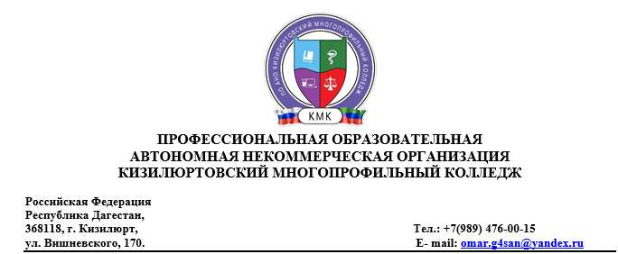

Тематика курсовых работ по дисциплине «Семейное право»

1. Понятие, предмет, метод и цели семейного права.
2. Взаимодействие семейного права с другими отраслями российского права.
3. Принципы семейного права России.
4. Источники семейного права. Соотношение норм семейного права и иных социальных норм.
5. Семейное законодательство РФ. Действие его норм во времени, в пространстве и по кругу лиц. Восполнение пробелов в семейном законодательстве.
6. Понятие и структура семейного правоотношения. Классификация семейных правоотношений.
7. Понятие и классификация юридических фактов в семейном праве. Акты гражданского состояния.
8. Понятие и юридическое значение родства и свойства.
9. Осуществление семейных прав и исполнение обязанностей.
10. Понятие, формы и способы защиты семейных прав.
11. Сроки в семейном праве. Применение срока исковой давности.
12. Условия вступления в брак и препятствия к заключению брака. Порядок регистрации брака.
13. Недействительность брака. Основания, порядок и правовые последствия признания брака недействительным.
14. Прекращение брака (понятие, основания, последствия). Восстановление брака.
15. Основания и порядок расторжения брака в органе загса.
16. Основания и порядок расторжения брака в суде.
17. Личные права и обязанности супругов (понятие, виды, содержание).
18. Имущественные права и обязанности супругов (понятие, виды, содержание).
19. Законный режим имущества супругов. Правовой режим имущества, принадлежащего им на праве личной и общей собственности.
20. Договорный режим имущества супругов.
21. Раздел общего имущества супругов, Споры о разделе общего имущества супругов.
22. Ответственность супругов по обязательствам.
23. Установление происхождения детей в случае, когда родители ребенка состоят в браке.
24. Установление происхождения детей в случае, когда родители ребенка не состоят в браке.
25. Оспаривание отцовства (материнства).
26. Родительское правоотношение. Понятие, особенности, виды.
27. Права несовершеннолетних детей.
28. Защита прав ребенка. Понятие, формы и способы. Полномочия органов опеки и

попечительства по защите прав и интересов ребенка.

1. Права и обязанности родителей. Защита родительских прав.
2. Семейно- правовая ответственность родителей.
3. Осуществление родительских прав недееспособными и несовершеннолетними родителями.
4. Споры по вопросам воспитания детей, порядок их разрешения.
5. Имущественные права и обязанности родителей и детей.
6. Алиментные обязательства супругов, бывших супругов.
7. Алиментные обязательства родителей и детей.
8. Алиментные права и обязанности других членов семьи.
9. Соглашение об уплате алиментов (порядок заключения, исполнения, изменения, расторжения).
10. Взыскание алиментов по решению суда, судебному приказу. Порядок исполнения исполнительного документа, предусматривающего взыскание алиментов.
11. Индексация размера алиментов. Изменение размера алиментов и освобождение от уплаты алиментов.
12. Прекращение алиментных обязательств.
13. Ответственность за несвоевременную уплату алиментов.
14. Защита прав и интересов детей, оставшихся без попечения родителей, Порядок учета детей, оставшихся без попечения родителей.
15. Условия, порядок, правовые последствия усыновления.
16. Основания, порядок и последствия отмены усыновления.
17. Установление опеки и попечительства над детьми.
18. Права и обязанности опекунов (попечителей) несовершеннолетних детей. Права детей. находящихся под опекой (попечительством).
19. Прекращение опеки (попечительства) над детьми.
20. Образование приемной семьи. Договор о передаче детей на воспитание в приемную семью.
21. Несемейные формы устройства детей, оставшихся без попечения родителей. Защита прав детей - сирот и детей, оставшихся без попечения родителей,

проживающих в организациях.